投影与视图复习测试
一、填空题．
1．在三种视图中，主视图反映物体的________，左视图反映物体的________，俯视图反映物体的________．
2．由立体图形画视图时，看得见的部分通常用________画出来，而看不见的部分通常用_________画出来，中心线可用画___________出来．
3．物体的主视图、左视图、俯视图都相同的是________．
4．皮影戏是用灯光把__________照射在银幕上．
5．两个物体映在地上的影子有时在同侧，有时在异侧，则这可能是__________投影．
6．桌上摆着一个由若干个相同正方体组成的几何体，其主视图和左视图如图所示，这个几何体最多可以由________个这样的正方体组成．
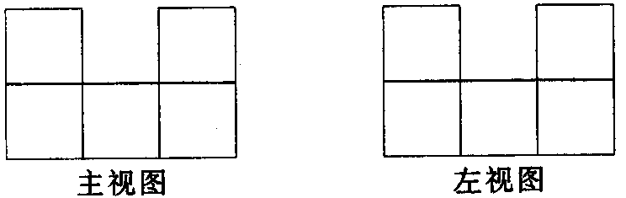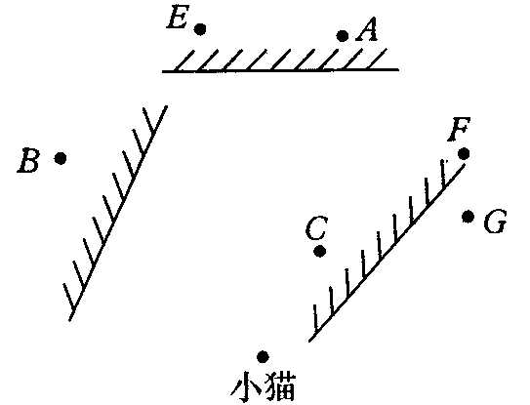
（第6题） （第9题）
7．将一个三角板放在太阳光下，它所形成的投影是_______，也可能是_______．
8．身高相同的小明和小丽站在灯光下的不同位置，已知小明的投影比小丽的投影长，我们可以判定小明离灯光较________．
9．如图，一只小猫在一片废墟中玩耍，一只老鼠呆在_______处才不会被小猫发现．
10．在一间黑屋子里用一盏白炽灯按如图所示的方式照球、圆柱和圆锥，它们在地面上的阴影形状分别是_________，_________，_________．
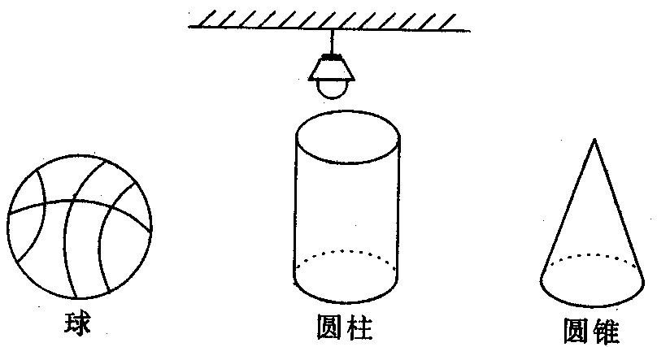
二、选择题
11．（2005·南京）如图所示，是由几个小立方块所搭的几何体的俯视图，小正方形中的数字表示在该位置的小立方块的个数，这个几何体的主视图是（ ）．
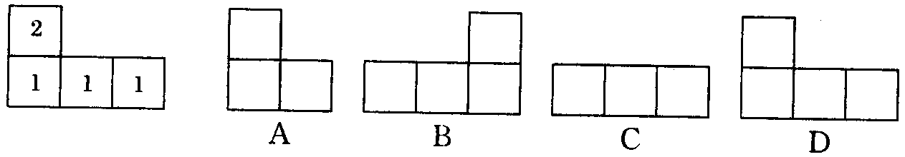
12．下列四幅图形中，表示两棵小树在同一时刻阳光下的影子的图形可能是（ ）．
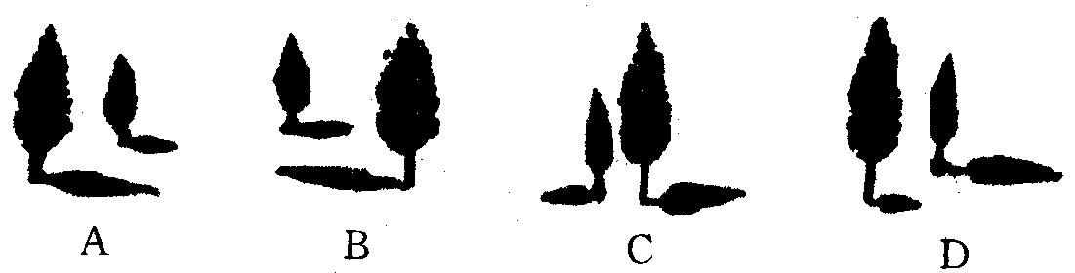
13．同一灯光下两个物体的影子可以是（ ）．
A．同一方向 B．不同方向 C．相反方向 D．以上都有可能
14．人离窗子越远，向外眺望时此人的盲区是（ ）．
A．变小 B．变大 C．不变 D．以上都有可能
15．在如图的物体中，一样的是（ ）．
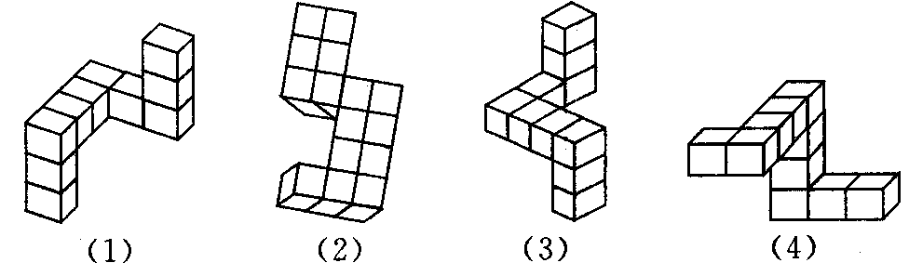
A．（1）与（2） B．（1）与（3） C．（1）与（4） D．（2）与（4）
16．在正方体的表面上画有如图（1）中所示的粗线，图（2）是其展开图的示意图，但只在A面上画有粗线，那么将图（1）中剩余两个面中的粗线画如图（2）中，画法正确的是（ ）．
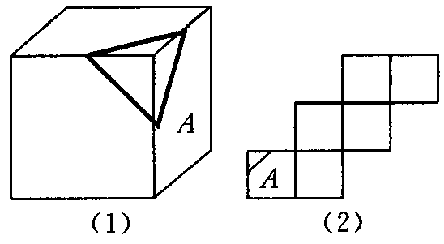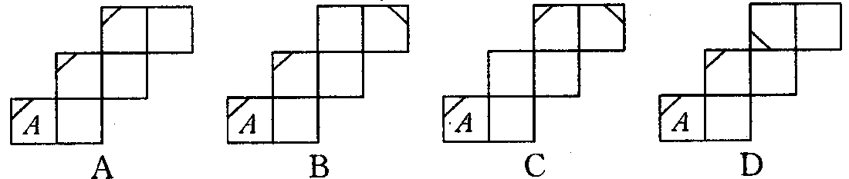
三、简答题．
17．画出如图（1）、（2）、（3）、（4）所示的三视图．
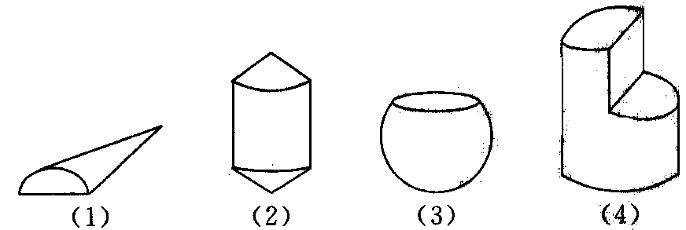
18．小强说：“同一时刻，阳光下影子越长的物体就越高”你同意他的说法吗？小亮说：“同一时刻，灯光下影子越长的物体就越高”，你同意吗？说说你的理由．

19．一个物体的主视图、俯视图如图所示，请你画出该物体的左视图，并说出该物体形状的名称．
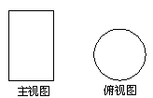
20．已知如图，AB和DE是直立在地面上的两根立柱，AB=5m，某一时刻AB在太阳光下的投影BC=3m．
（1）请你在图中画出此时DE在阳光下的投影．
（2）在测量AB的投影时，同时测量出DE在阳光下的投影长为6m，计算DE的长．
四、解答题．
21．添线补全如图（1）和图（2）中所示物体的三视图．
（1）
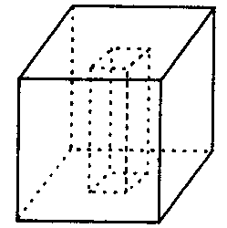
左视图 左视图 俯视图
（2）
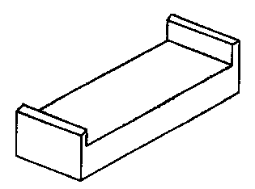
主视图 左视图 俯视图
22．下图是什么物体的三种视图，请你画出这个立体图形的草图．
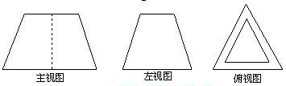
23．晚上，小明在马路的一侧散步，前面有一盏路灯．当小明笔直地往前行走时，他在这盏路灯下的影子也随之向前移动，小明“头顶”的影子所经过的路径是怎样的？它与小明行走的路线有何位置关系？

24．如图所示．
（1）请你确定并画出路灯灯泡所在的位置．
（2）请你在图中画出想像中的小明．
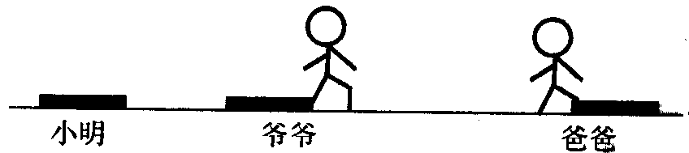

答案：
一、1．长与高 高与宽 长和宽 2．实线 虚线 点划线 3．正方体或球 4．剪影 5．中心 6．13 7．三角形一条线段 8．远 9．A，B，G，E 10．椭圆 圆 三角形
二、11．D 12．A 13．D 14．B 15．B 16．A
三、17．原图（1）的三视图如图甲．
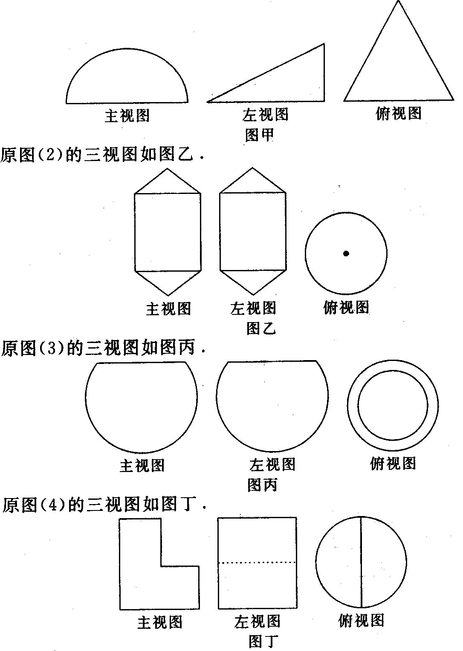
18．解：小强的说法对，因为太阳光线是平行光线，照射两物体时，物体影子与光线组成的两个三角形相似，可得到同一时刻物高与影长成比例的结论，即影越长物越高．小亮说的不对，灯光下影子与物体离灯源距离有关，此距离越大影子才越长，所以可能出现矮物体的影长比高物体影子长的情况，并非影子长物就高．
19．该物体的左视图如图所示，该物体形状名称是圆柱．
左视图
20．（1）如图所示，此时DE在阳光下的投影是EF．
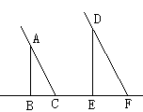
（2）解：∵AC∥DF，
∴∠ACB=∠DFE．
又∵∠ABC=∠DEF=90°，
∴△ABC∽△DEF，
∴．
∴DE=10，∴DE的长10m．
四、21．解：（1）原图4-13中物体三视图补全后如图（1）所示．
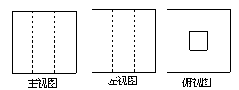
（2）原图中物体三视图补全后如图（2）所示．
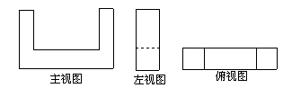
22．解：此物体是三棱台，它的立体图形的草图如图所示．
23．解：头顶的帽子所经过的路径是一条直线，它与小明行走的路线重合．
24．解：（1）P点为路灯泡位置．
（2）小明位置如图所示．
